**计算机程序设计基础（C++)**

**实验报告**

专业班级： 软件工程 4班

学 号： 8209230405

姓 名： 张明欣

**实验报告成绩：**

|  |  |  |  |  |  |  |
| --- | --- | --- | --- | --- | --- | --- |
| **实验** | **实验一** | **实验二** | **实验三** | **实验四** | **实验五** | **总评** |
| **成绩** |  |  |  |  |  |  |

**批阅教师：**

**实验一、实验环境与简单程序设计**

**一、实验目的**

1、掌握集成开发环境，掌握C++程序的基本要素以及完整的C++程序开发过程。

2、掌握基本数据类型、运算符和表达式的使用。理解隐式转换和强制转换，理解数据超过该数据类型

表示范围时的溢出。掌握不同数据之间的混合算术运算中数据类型的转换。

3、变量的定义与常量的使用。

4、输入、输出的实现。

5、编译信息的理解与错误的修改。

6、简单程序的设计。

**二、实验内容**

熟悉C++编程环境，可以使用VS；对已经能熟练掌握C++开发环境的同学，可

以跳过本部分内容）

**1.编辑输入下列程序，找出下面代码的错误并改正：**

#include<iostream>

using namespace std;

int main()

{

Int i = k + 1;

cout << i++ << endl;

int i = 1;

cout << i++ << endl;

cout << "Welcome to C++"<<endl;

return 0;

}

**2.求圆锥的体积：要求键盘输入圆锥底的半径、锥高，使用标识符常量定义圆周率。**

(1)创建一个控制台项目

(2)在文件中输入程序内容，存盘

(3)编译、连接、运行；观察结果

**3**.**通过下面程序验证你所使用系统上运行的C++编译器中每个基本数据类型的长度。**

#include<iostream>

using namespace std;

int main()

{

cout << "char length:" << sizeof(char) << endl;

cout << "int length:" << sizeof(int) << endl;

}

**4.观察下面程序的执行结果。**

#include <iostream>

#include <iomanip>

using namespace std;

int main()

unsigned int testUnint=65534;//oxfffe

cout << "output in unsigned int 1 type:"" << testUnint<< end;//<<oct;

cout << "output in char type:!" << static_ cast<char>(testUnint)<< endl;

cout << "output in short type:" << static_ cast<short>(testUnint)<< endl;//为什么结果为-2?:

cout << "output in int type:" << static_ cast<int>. (testUnint)<< endl;

cout << "output in double type:"<< static cast<double>(testUnint)<< endl;

cout << "output in double type:" <<setprecision(4)<< static_ cast<double>(testUnint)<< endl;

cout << "output in Hex unsigned int type:" <<hex<< testUnint<< endl; //16进制输出

system("pause");

return 0;

**自己编程测试一下将testUnint按8进制输出<<oct;je_将一个实数转换成int,观察结果。**

**5.编程，输入华氏温度，将其转换为摄氏温度后输出（保留两位小数）。**

**三、算法分析，程序结果**

1. 1，Int i = k + 1中的Int错误 应改为int；2，程序中未定义k，应添加 int k=0；3,多次定义i；

#include<iostream>

using namespace std;

int main()

{

int k = 0;

int i = k + 1;

cout << i++ << endl;

//int i = 1;

cout << i++ << endl;

cout << "Welcome to C++" << endl;

return 0;

}

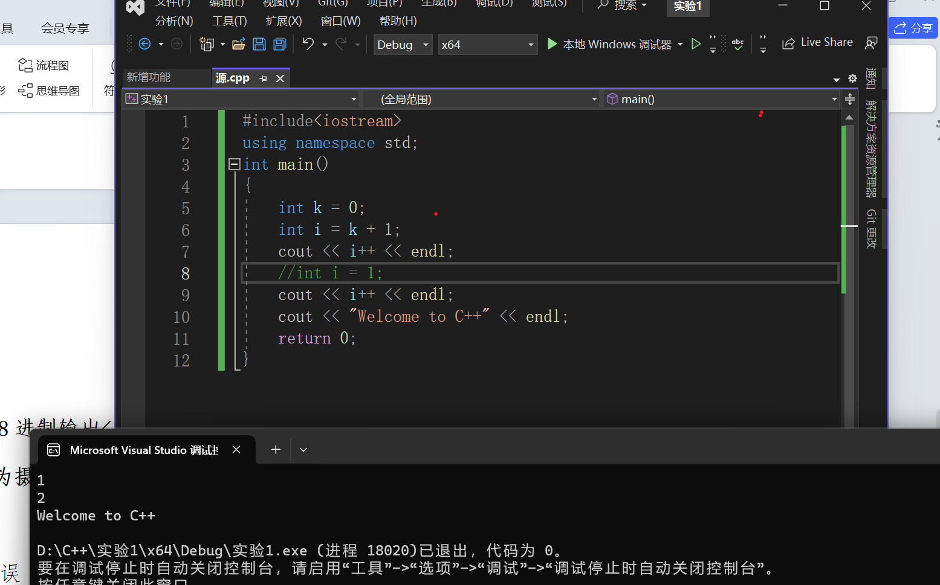

2.#include<iostream>

using namespace std;

int main() {

const float a = 3.14f;

int b = 0;

int c = 0;

double d = 0;

cout << "圆锥底的半径为：";

cin >> b;

cout << "圆锥的高为：";

cin >> c;

float e = 0.33f;

cout << "圆锥的体积为：" << (d = e*a*b*b*c) << endl;

return 0;

}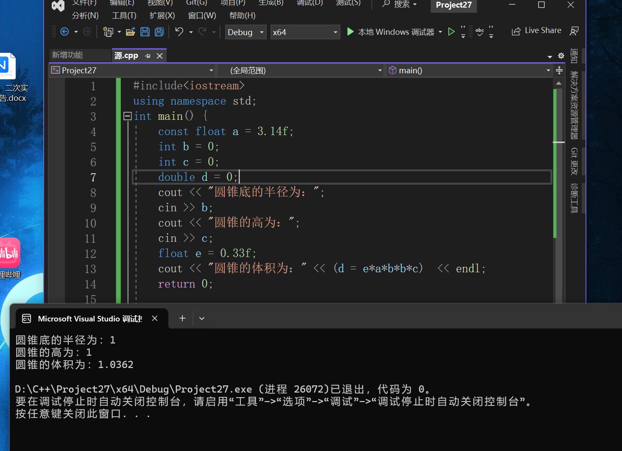

3.#include<iostream>

using namespace std;

int main()

{

cout << "char length:" << sizeof(char) << endl;

cout << "int length:" << sizeof(int) << endl;

cout << "float length:" << sizeof(float) << endl;

cout << "double length:" << sizeof(double) << endl;

cout << "bool length:" << sizeof(bool) << endl;

cout << "string length:" << sizeof(string) << endl;

}

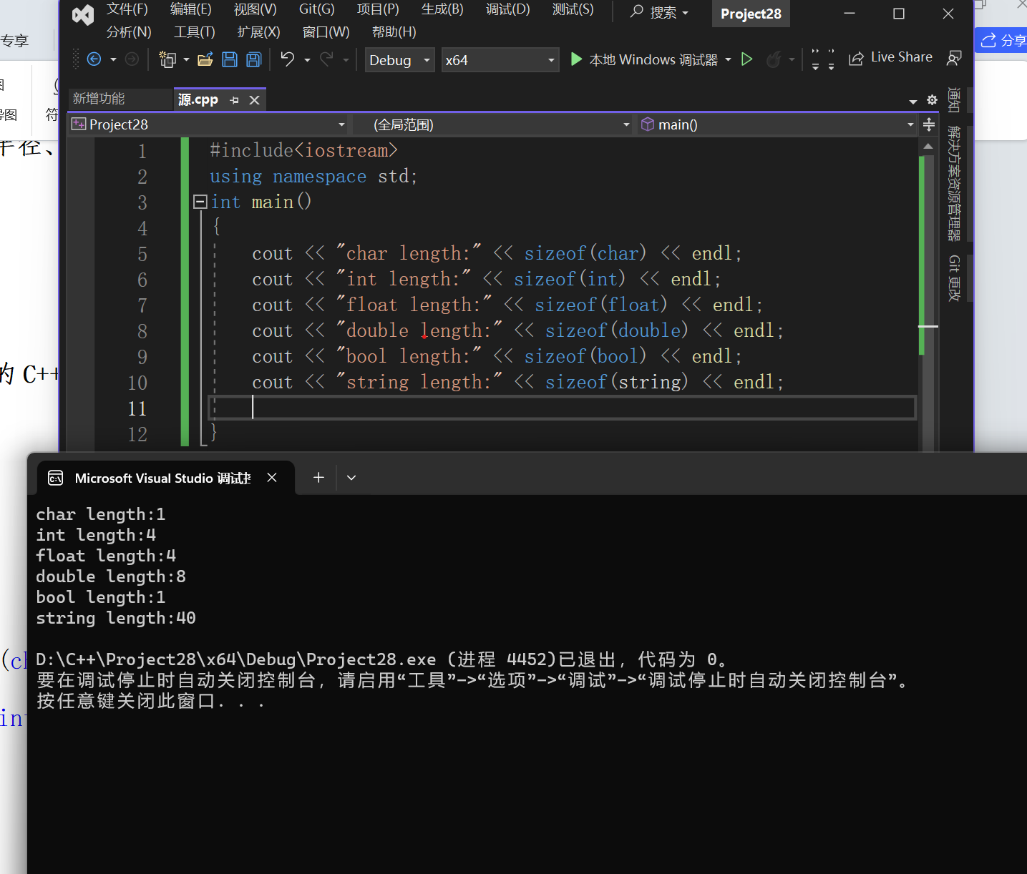

4.#include <iostream>

#include <iomanip>

using namespace std;

int main() {

unsigned int testUnint = 65534;//oxfffe

cout << "output in unsigned int 1 type:" << testUnint << endl;//<<oct;

cout << "output in char type:!" << static_cast<char>(testUnint) << endl;

cout << "output in short type:" << static_cast<short>(testUnint) << endl;//为什么结果为-2?:

cout << "output in int type:" << static_cast<int>(testUnint) << endl;

cout << "output in double type:" <<static_cast<double>(testUnint) << endl;

cout << "output in double type:" << setprecision(4) << static_cast<double>(testUnint) << endl;

cout << "output in Hex unsigned int type:" << hex << testUnint << endl; //16进制输出

cout << "output in Oct unsigned int type:" << oct << testUnint << endl;

double a = 0.01f;

cout << "output in int unsigned int type:" << static_cast<int>(a) << endl;

system("pause");

return 0;

}

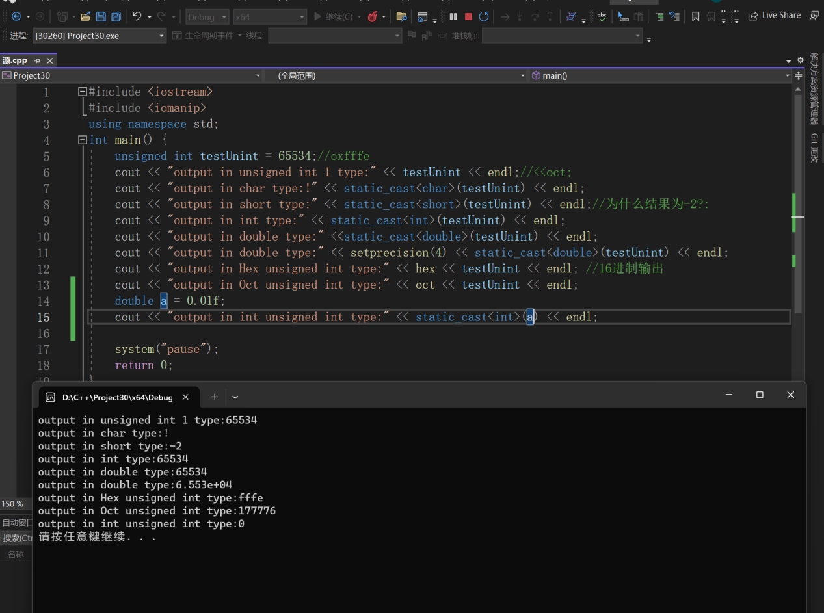

5.#include<iostream>

#include<iomanip>

using namespace std;

int main() {

double a = 0;

double b = 0;

cout << "华氏温度为：" ;

cin >> a;

double c = a - 32;

double d = c / 1.8;

cout << "摄氏温度为：" <<fixed<<setprecision(2)<< d<<endl;

return 0;

}

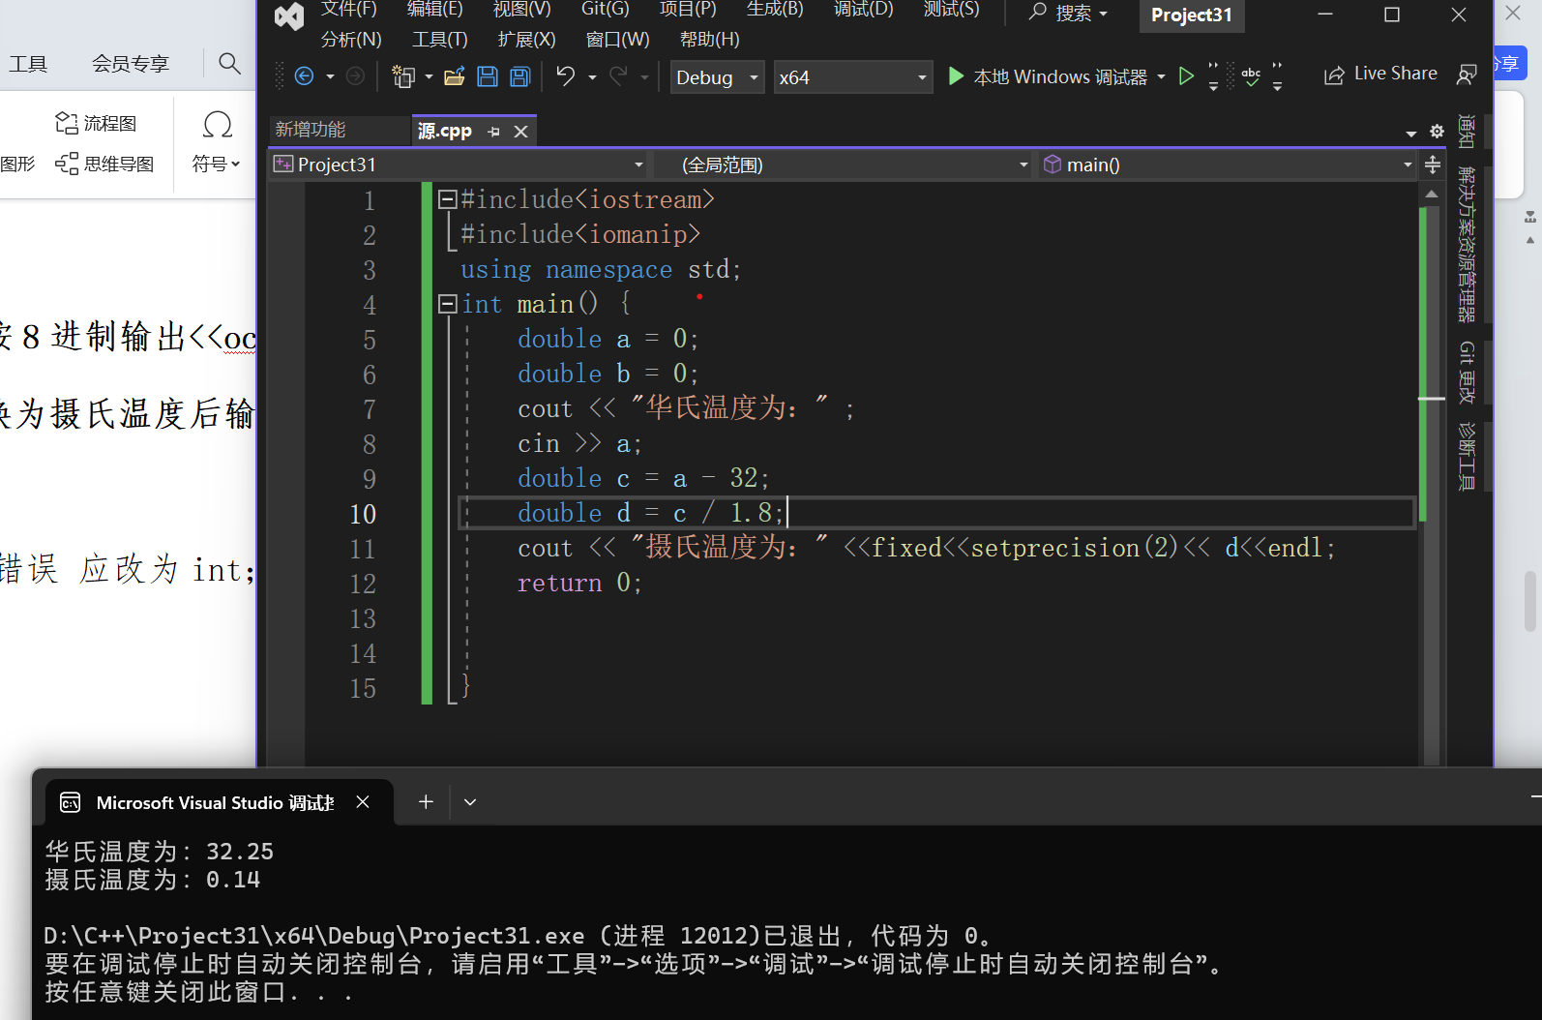

1. **遇到的问题与解决方法**

**问题：不会保留两位小数 解决方法：网上查询**

1. **体会**

**在编写代码遇到困难时要积极查询，与同伴讨论如何解决，同时要注意编写代码要仔细，不要误将英文版逗号打成中文版的**

**实验二、数据结构**

**一、实验目的**

1、学习与掌握逻辑运算与逻辑表达式。

2、熟练掌握if、switch、while、do-while，for语句的语法结构与执行过程。

3、掌握选择、循环程序的设计方法

**二、实验内容**

1、输入一个字符，如果为小写，转换为大写输出，否则，输出其后继字符的ASCII码值。

2、输入x计算表达式的值：

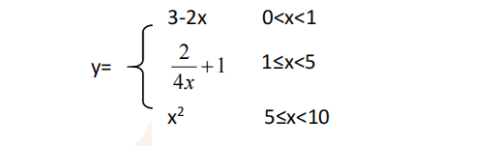

分别输入 0.2, 1, 5 , 0,观察输出结果。

1. 输入三角形的三条边，求周长，并判断该三角形是否为等腰三角形（提示：要三边是否可以构成三角形）。

4、 完成计算器程序，实现（+ - * / %）运算。考虑除数为 0 与运算符非法的情况。

5、输入一行字符，分别统计出其中英文字母、空格、数字字符和其它字符的个数。

提示：从键盘上读入一个字符给变量 c，判断 c 是属于哪种字符并计数，循环读入下个字符，直到回车换行字符'\n'为止。

cin，scanf（）都不能读入空格以及‘\n’字符，查找资料解决输入这两个字符的方法。

（这个题训练大家自主学习能力以及如何获取新知识、探索解决未知问题的能力。）

6、编写一个程序：从键盘上输入两个正整数，求 a 和 b 的最大公约数与最小公倍数。

7、使用循环结构输出下列图形：

*

**

***

****

*****

8、从键盘输入 a，用迭代法求 a 的平方根 x= *a* 。求平方根的迭代公式为：

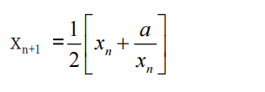

要求精确到|xn+1 - xn|<10 -5。

提示：迭代法是把 xn代入迭代公式右边，计算出 xn+1来，然后把 xn+1 作为新的 xn ，计算出新的 xn+1，如此重复，直到|xn+1 - xn|<10 -5 时，xn+1 为所求的平方根。可以把 a 作为 xn 的初始值。

思考：（1）如果输入 a 为负，在运行时会出现什么情况? 修改程序使之能处理任何的 a 值。

(2）能否|xn+1 -xn|<10 -10或更小? 为什么? 请试一下。

9、苹果每个 0.8 元，第一天买 2 个，第二天开始，每天买前天的 2 倍，直到购买的苹果数不超过100的最大值，求每天平均花多少钱。

**三、算法分析，程序结果**

**1，**#include<iostream>

using namespace std;

int main(void) {

char a;

cin >> a;

if (a >= 65 && a <= 90) {

int b;

b = a;

cout << b << endl;

}

else

a = a - 32;

cout << a;

return 0;

}

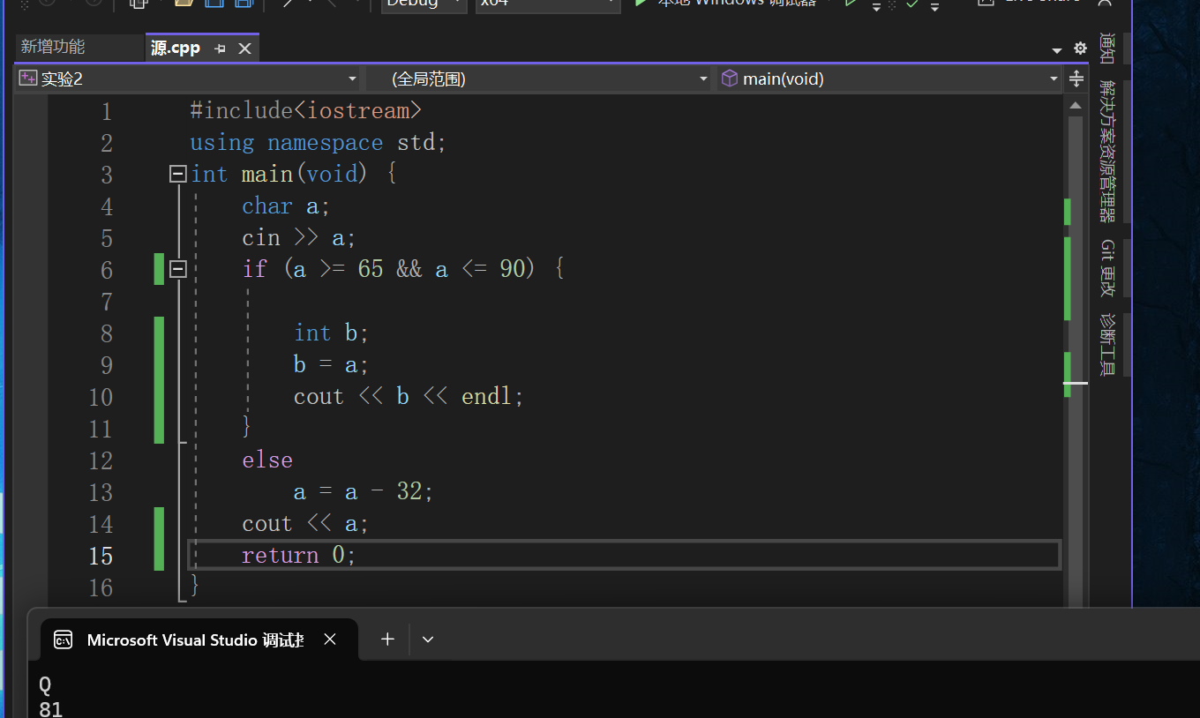

2,#include<iostream>

using namespace std;

int main() {

double x = 0;

double a = 0;

cout << "输入x的值为：";

cin >> x;

if (0 < x && x < 1) {

a = 3 - 2 * x;

}

else if (1 <= x && x < 5) {

a = 0.5 / x + 1;

}

else if (5 <= x && x < 10) {

a = x * x;

}

cout << a;

return 0;

}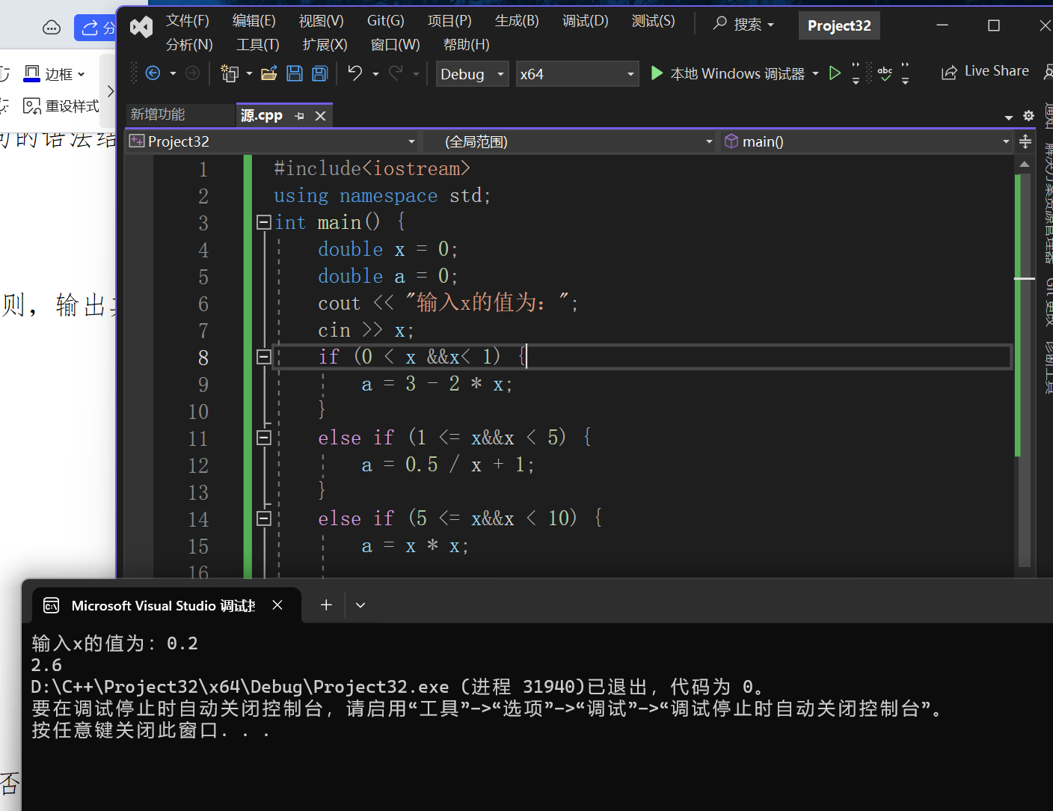

3.

#include<iostream>

using namespace std;

int main() {

double a = 0;

double b = 0;

double c = 0;

double d = 0;

cout << "a的值为：" ;

cin >> a;

cout << "b的值为：" ;

cin >> b;

cout << "c的值为：" ;

cin >> c;

d = a + b + c;

cout << "三角形的周长为：" <<d<< endl;

if (a == b || b == c || a == c) {

cout << "三角形为等腰三角形";

}

else {

cout << "三角形不为等腰三角形";

}

return 0;

}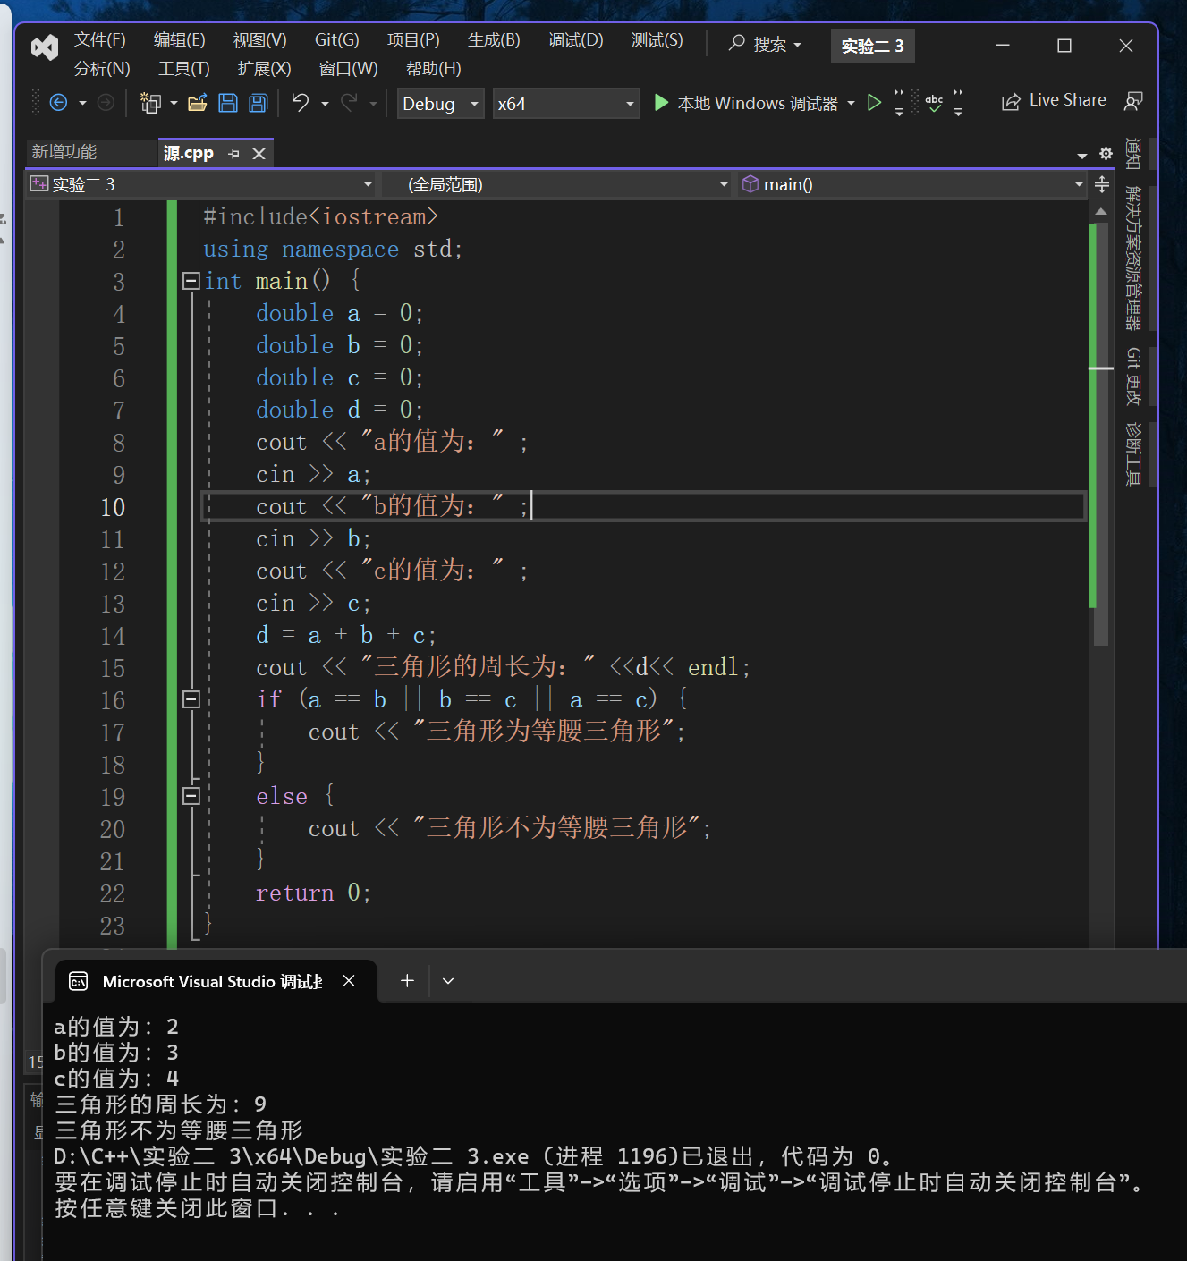

4.#include<iostream>

using namespace std;

int main() {

char a;

double num1, num2;

cout << "请输入运算符：=，-，*，/,% : ";

cin >> a;

cout << "输入两个数：";

cin >> num1 >> num2;

switch (a) {

case '+':

cout << num1 + num2;

break;

case '-':

cout << num1 - num2;

break;

case '*':

cout << num1 * num2;

case '/':

{

if (num2 == 0) {

cout << "除数不能为零";

break;

}

else {

cout << num1 / num2;

}

}

case '%':

cout << (int)num1 % (int)num2;

break;

default:

cout << "错误，请输入正确数字。";

break;

}

return 0;

}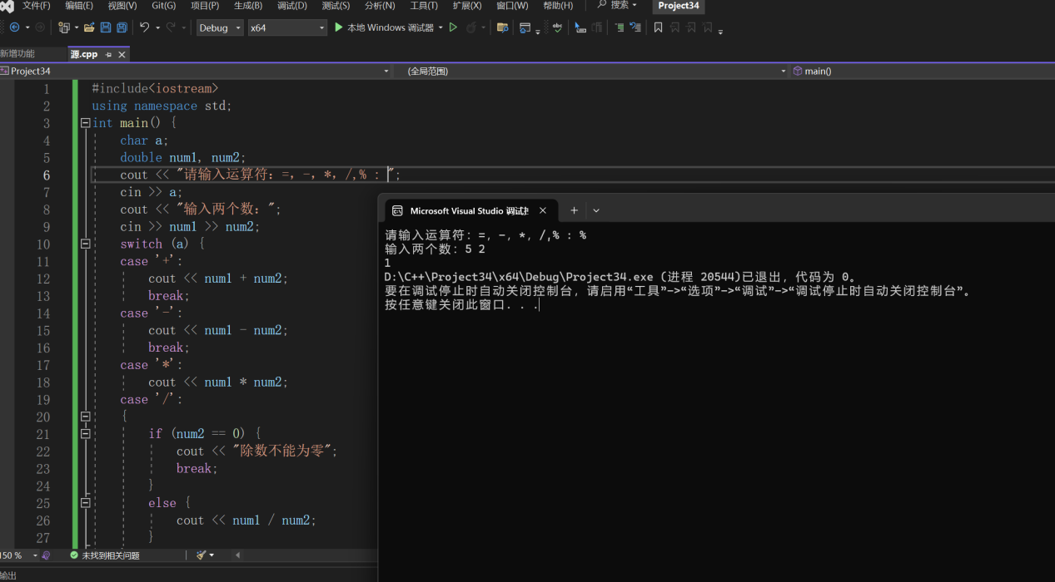

5.#include<iostream>

using namespace std;

int main() {

char c;

int letters = 0, space = 0, digit = 0, other = 0;

cout << "输入一行字符：" << endl;

while ((c = getchar()) != '\n') {

if (c >= 'a' && c <= 'z' || c >= 'A' && c <= 'Z')

letters++;

else if (c == 32)

space++;

else if (c >= '0' && c <= '9')

digit++;

else

other++;

}

cout << "letter:" << letters << ",space:" << space << ",digit:" << digit << ",other:" << other << endl;

return 0;

}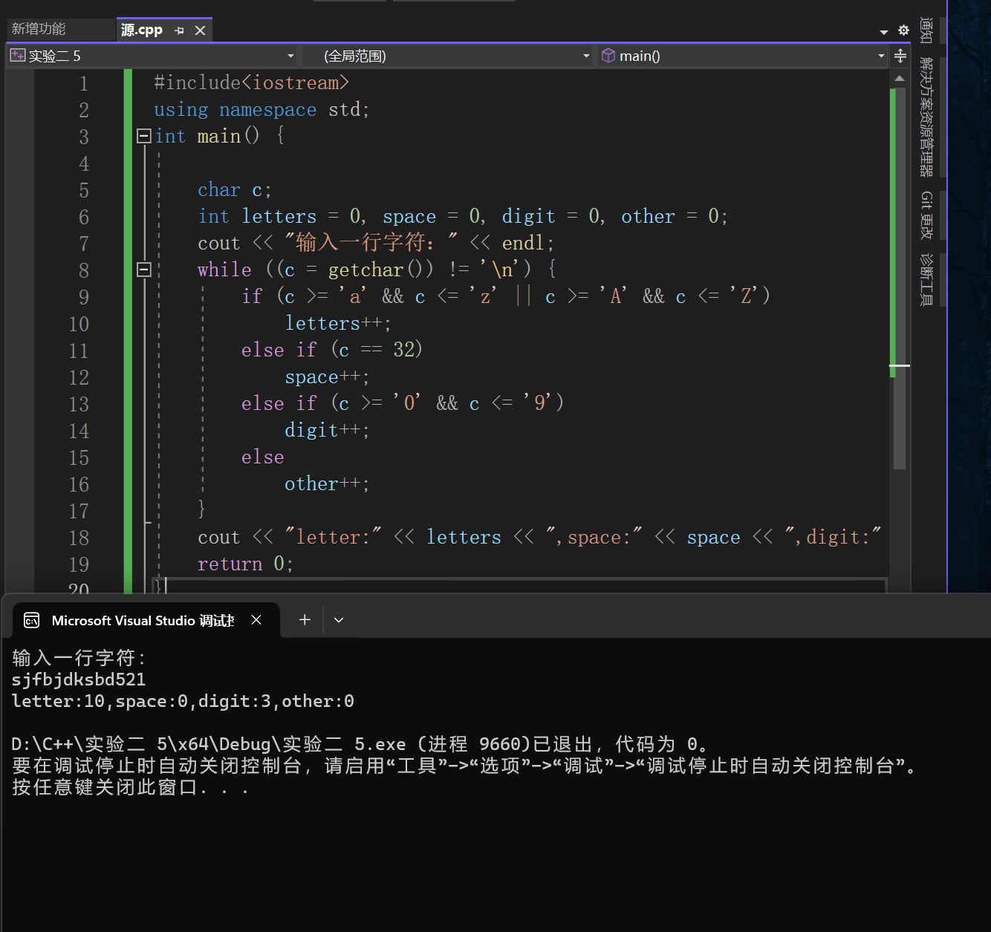

6.#include<iostream>

using namespace std;

int gongyue(int a, int b){

int i = min(a, b);

for (i; a % i != 0 || b % i != 0; i--) {

}

return i;

}

int main() {

int a, b;

cout << "请输入两个正整数: ";

cin >> a >> b;

cout << "两个正整数的最大公约数为：" << gongyue(a, b) << endl;

int d = gongyue(a, b);

int e = a / d;

int f = b / d;

int g = e * d * f;

cout << "两个数的最小公倍数为：" << g << endl;

return 0;

}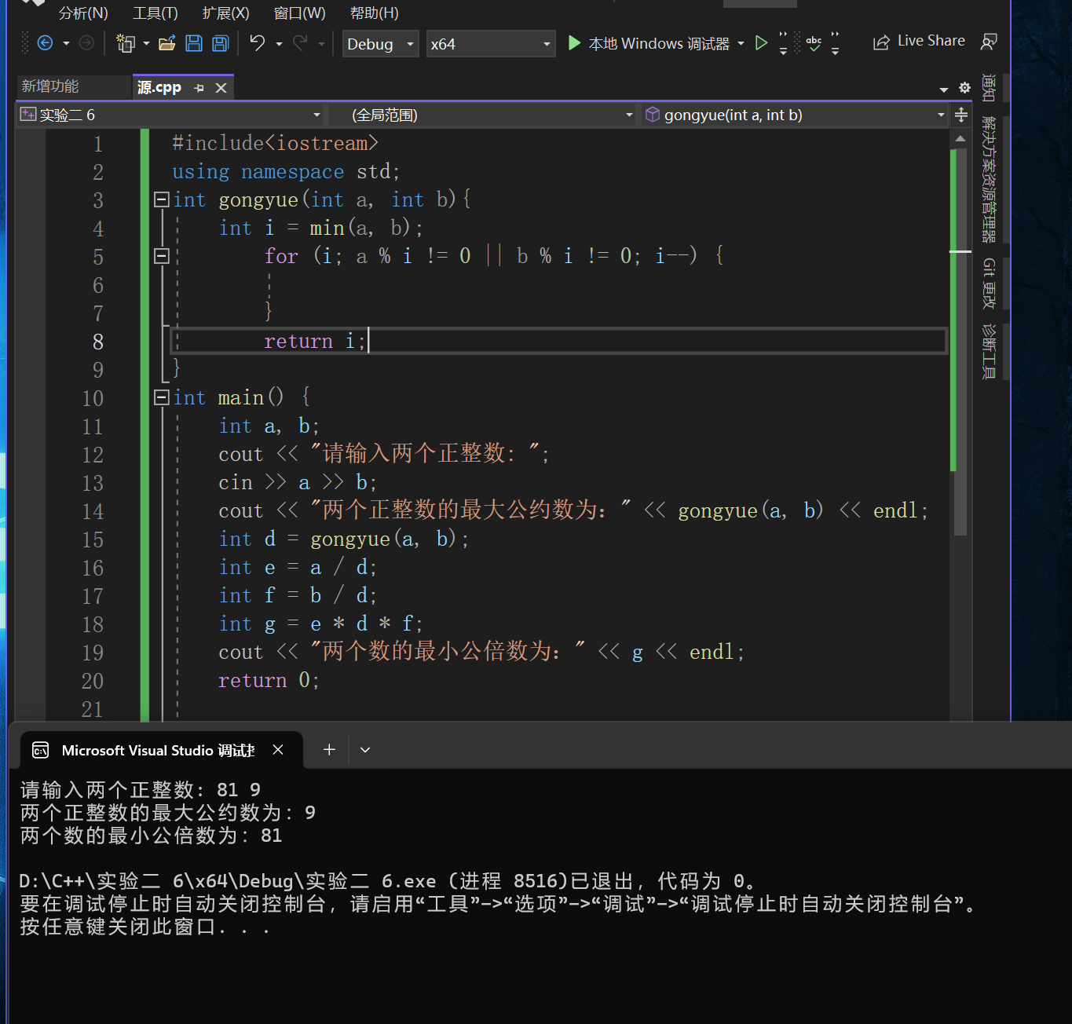

7.#include<iostream>

using namespace std;

int main() {

for (int d = 0; d < 5; d++) {

for (int i = 0; i <= d; i++) {

cout << "* ";

}

cout << endl;

}

}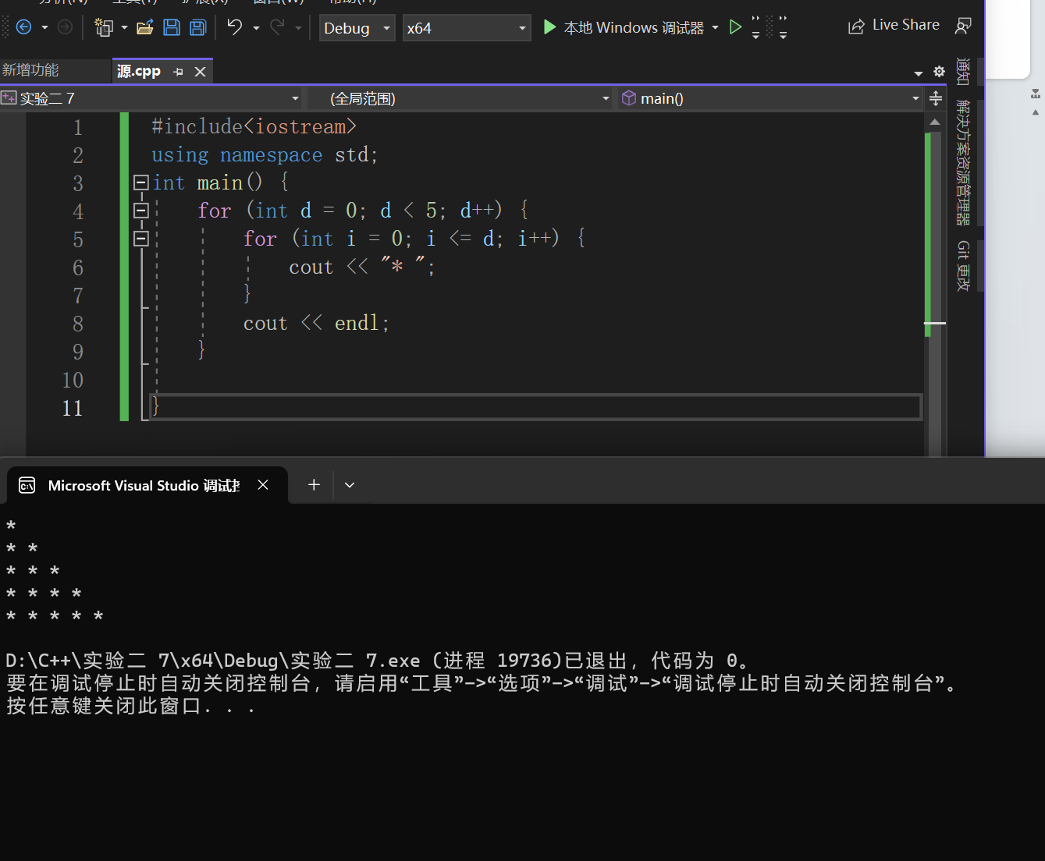

8#include<iostream>

#include"cmath"

using namespace std;

int main() {

double a;

double x1, x2;

cout << "请输入一个数：";

cin >> a;

if (a > 0) {

x1 = a;

x2 = (x1 + a / x1) / 2;

while (fabs(x1 - x2) >= 0.00001) {

x1 = x2;

x2 = (x1 + a / x1) / 2;

}

printf("该数的平方根为：%.5f", x2);

}

else if (a < 0) {

double b = -a;

x1 = b;

x2 = (x1 + b / x1) / 2;

while (fabs(x1 - x2)>= 0.00001) {

x1 = x2;

x2 = (x1 + b / x1) / 2;

}

printf("该数的平方根为：%.5f", -x2);

}

else {

cout << "该数的平方根为：" << 0 << endl;

}

return 0;

}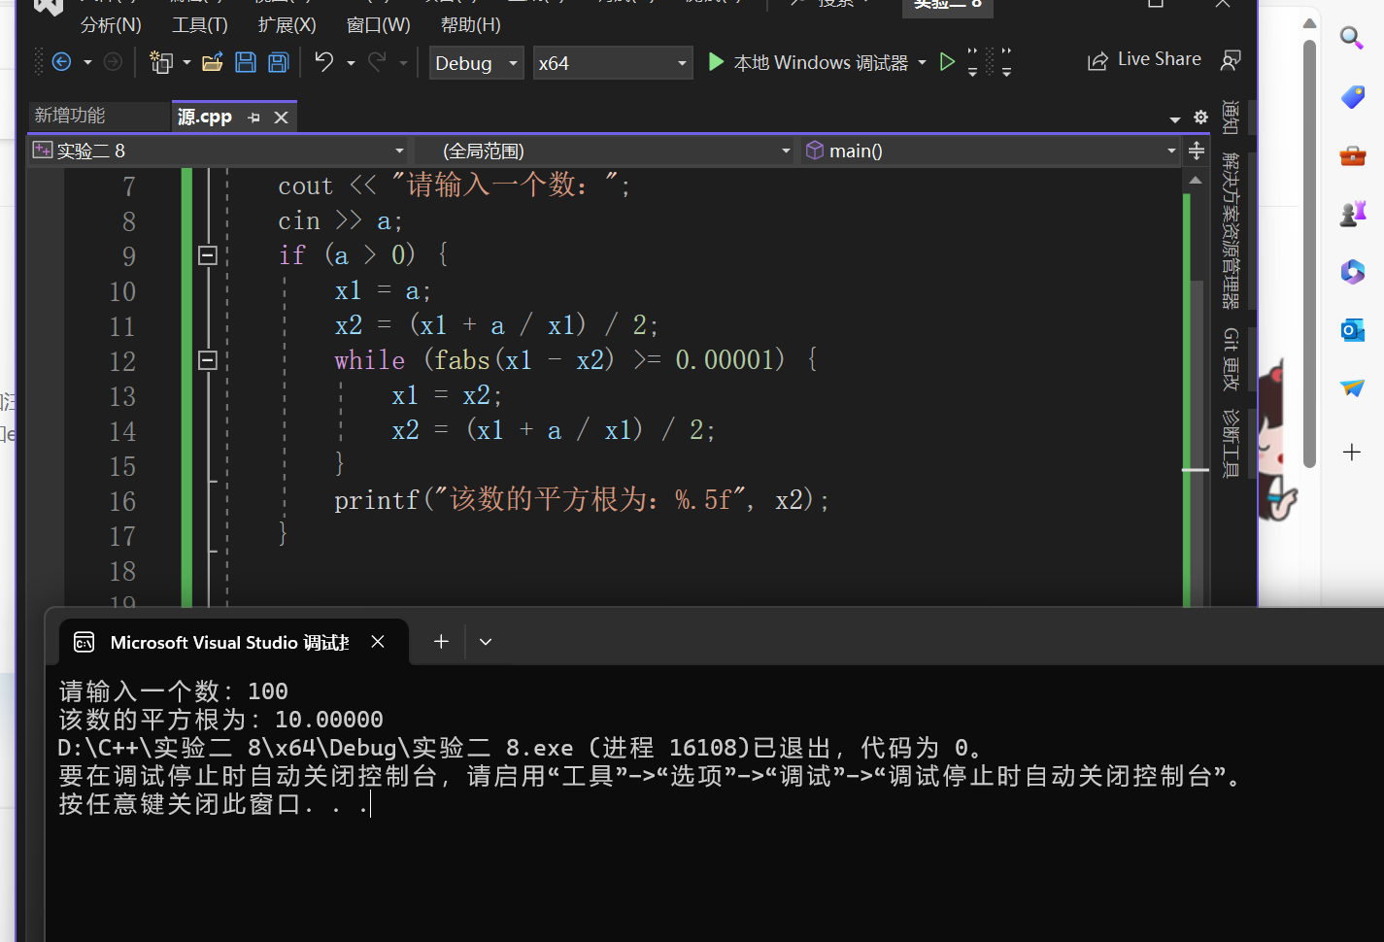

9#include<iostream>

using namespace std;

int main() {

int a = 2;

int sum = a;

int i = 1;

while(sum < 100) {

a = 2 * a;

sum += a;

i++;

}

cout << "共买苹果" << i << "天" << endl;

cout << "共买 " << sum << "个苹果" << endl;

cout << "平均每天花费：" << sum*0.8/i << "元" << endl;

return 0;

}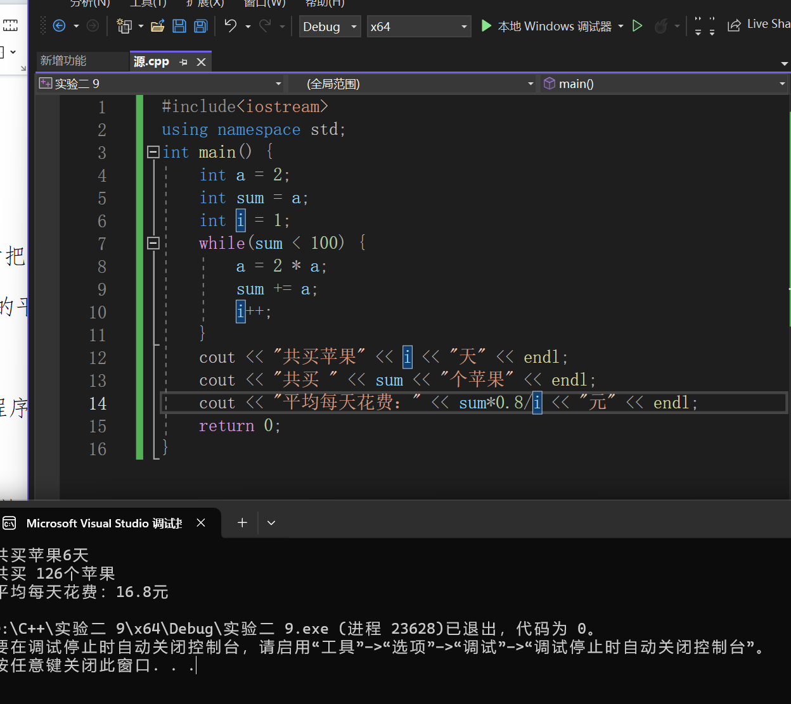

**四、遇到的问题与解决方法**

**有关循环的问题解决起来仍有些问题，程序的设计较为吃力。解决方法为积极上网查询，询问身边的同学。**

**五、体会**

**要培养自我学习的能力，善于去查询资料，同时要掌握课本上的基础知识，打好基础。**